Registrering av aktive medlemmer med funksjonsnedsettelse
Klubber som har aktive medlemmer med funksjonsnedsettelse (syns- hørsels, bevegelses eller utviklingshemmede) må registrere disse manuelt.

Hva er definisjon «aktivt medlem»?
«Alle som driver selve aktiviteten, men og betalende medlemmer med verv og ansvar for administrative oppgaver, drift og vedlikehold av anlegg, trenere, lagledere mm. regnes også som aktive medlemmer.»

Aktive medlemmer med funksjonsnedsettelse defineres som paraidrettsutøver (se def. på neste side) i statistikker og rapporter som utarbeides av Norges idrettsforbund og paralympiske komité (NIF).

Her er hovedgrunnene til at denne registreringen er viktig:
- Det er disse tallene som viser paraidrettsaktiviteten i særforbundene, og er ett av grunnlagene for særforbundstilskudd.
- Dette er foreløpig det eneste måleverktøyet vi har når det gjelder å få en oversikt på antall aktive medlemmer med funksjonsnedsettelse i norsk idrett.
- Det kan gi klubben ekstra økonomisk støtte fra kommune, idrettsråd og andre
- Registreringen vil ikke kobles opp mot navn, kun alder, kjønn og gren.

Når og hvordan skal denne registeringen gjøres?
Alt gjøres i perioden 1.-30.april i KlubbAdmin av leder, administrasjonsleder eller medlemsansvarlig i klubb/gruppe. Brukerveiledninger (idrettsforbundet.no)
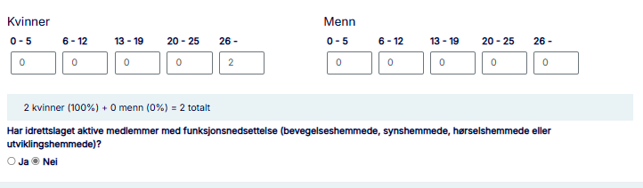
Alle aktive medlemmer skal registreres på alle grener/idretter/aktivitet i klubben de er utøver i.
Har klubben aktive medlemmer i aktivitet som ikke er knyttet til særforbund – skal de registreres under «øvrig aktivitet».

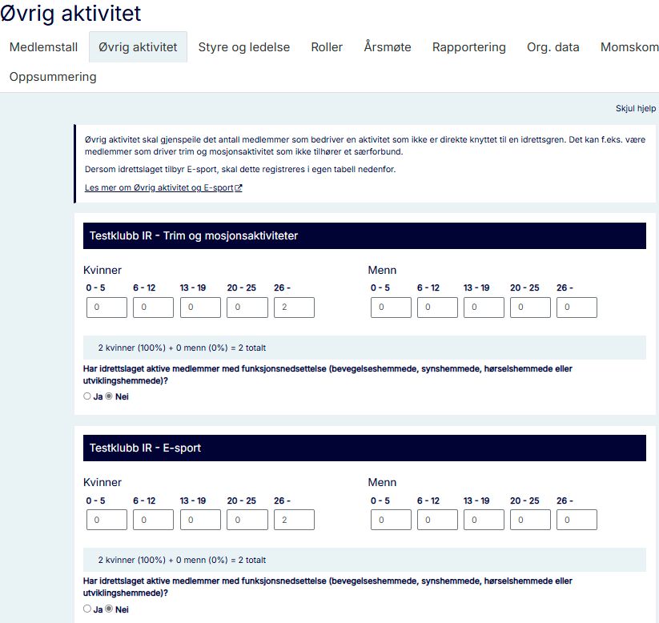

Har du spørsmål, eller er i tvil om du har gjort det riktig, ta kontakt med rådgiver paraidrett i NN idrettskrets, NAVN MOBIL OG EPOST

Paraidrettsutøver – definisjon
Paraidrett er en samlebetegnelse for «idrett for mennesker med funksjonsnedsettelser» og omfatter i norsk idrett disse målgruppene;

- Bevegelseshemmede
- Utviklingshemmede
- Hørselshemmede
- Synshemmede

NB! Funksjonsnedsettelser som alene ikke definerer en paraidrettsutøver er blant annet:
- Naturlig svekkelser pga. alder, f.eks. på syn, hørsel og ben/ledd
- Tidsbegrenset skade (brudd, forstuing o.l.)
- Psykiske utfordringer/lidelser
- ADHD

Bevegelseshemmede
Innenfor paraidretten defineres bevegelseshemming som en fysisk funksjonsnedsettelse som reduserer evnen til bevegelse og forflytning. Dette kan være medfødt eller resultat av skade eller sykdom, som for eksempel cerebral parese, muskelsykdommer, amputasjon eller ryggmargsbrokk.
Mer informasjon: Bevegelseshemmede og IPC - Classification by sport

Utviklingshemmede
Personer med utviklingshemming utgjør en mangfoldig gruppe mennesker som først og fremst har nedsatt funksjonsevne på det kognitive, språklige og sosiale. Noen kjennetegn er langsommere innlæring, nedsatt motorikk og konsentrasjon og utfordringer med å huske instruksjoner.
Mer informasjon: Utviklingshemming hos barn og unge - Helsenorge

Hørselshemmede
For å defineres som hørselshemmet i paraidretten må personen ha behov for tilrettelegging slik som lydforsterking ved teleslynge, støydemping, visuell varsling eller tegnspråktolk.
Mer informasjon; Din guide til hørselshemmede

Synshemmede
Utøvere med synshemming er en variert målgruppe. En synshemmet utøver i paraidretten varierer fra svaksynt til blind. Syn som kan korrigeres med briller eller kontaktlinser defineres ikke som en synsnedsettelse.
Mer informasjon: Syn og synsvansker | Kunnskapsbanken

